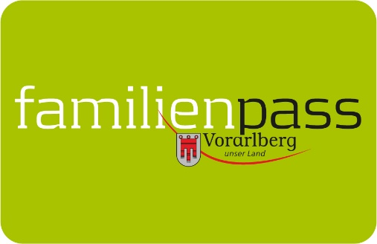

Gemeindeblätter August 2022

Badespaß mit dem Familienpass:
Am 28. August 2022 ist Bädertag!
Was wäre der Sommer ohne Abkühlung im erfrischenden Nass? Besonders viel Spaß macht das Badevergnügen am Sonntag, 28. August 2022, denn dann ist wieder Bädertag und das bedeutet: Alle auf dem Familienpass eingetragenen Kinder zahlen in Vorarlbergs Schwimmbädern keinen Eintritt.

Der Bädertag ist eine gute Gelegenheit, eines der Vorarlberger Freibäder für sich zu entdecken. Alle teilnehmenden Freibäder sind in der Familienpass-App zu finden. Auf der Landkarte in der App werden alle Vorarlberger Freibäder mit einem blauen Pin angezeigt.

Familienpass-Tarif am Bädertag:
Mit dem Vorarlberger Familienpass erhalten alle auf dem Familienpass eingetragenen Kinder einmalig kostenlosen Eintritt in Vorarlbergs Freibädern (in Begleitung der Erwachsenen).
Der Bädertag findet in Kooperation mit der WKV Fachgruppe der Gesundheitsbetriebe statt.

Bildnachweis: Familienpass

Vorarlberger Familienpass
Tel 05574-511-24159
info@familienpass-vorarlberg.at
www.vorarlberg.at/familienpass

